УДК 658.26

ПРОГРАММНАЯ РЕАЛИЗАЦИЯ ЦИФРОВОГО РЕЛЕ НАПРЯЖЕНИЯ НА ОСНОВЕ КОНТРОЛЛЕРА EASY 719-DA-RC ФИРМЫ MOELLER

Новикова В.Н., студент; Бершадский И.А., доц., к.т.н.
(Донецкий национальный технический университет, г. Донецк, Украина)

Для защиты двигателей, тиристорных преобразователей, других трехфазных потребителей при недопустимом снижении симметричного напряжения, асимметрии междуфазного напряжения, обратном чередовании фаз служит реле ЕЛ-10-1 (с выдержкой времени) и ЕЛ-10-2 (без выдержки времени). На входе реле (рис.1) включены пороговые элементы ПЭ1, ПЭ2, ПЭ3, образующие пороговый блок (ПБ) для сравнения с напряжением Uо уставки амплитуд трехфазного напряжения (рис.2, а). С выхода ПБ (рис.2, б, в, г) прямоугольные импульсы поступают в логический блок ЛБ, на триггеры T1 и T2 и логический элемент И. Формируемые в ЛБ прямоугольные импульсы (рис.2, ж) через дифференциальную цепочку RC (рис.2, з) подаются на схему временной установки (СВУ), которая с выдержкой времени открывает транзистор VT выходного усилителя (ВУ). Если контролируемое напряжение симметрично и близко к номинальному значению, то выходные импульсы не приводят к срабатыванию СВУ и ВУ. Когда изменение трехфазного напряжения и порядок чередования фаз выходят за пределы допуска, на выходе ЛБ исчезает нормируемая последовательность импульсов. При этом по истечении времени выдержки в СВУ выдается сигнал на ВУ и выходное реле срабатывает.

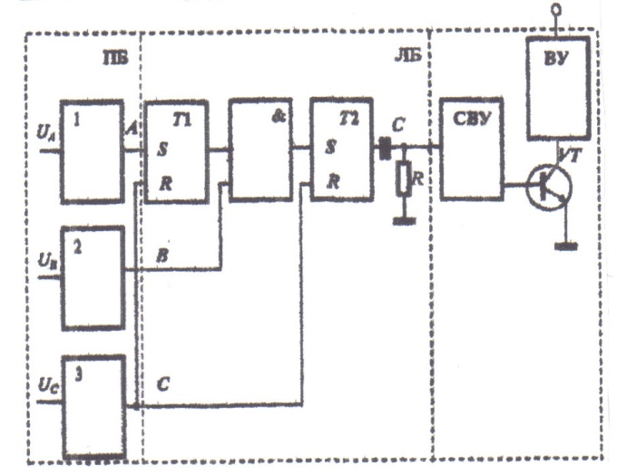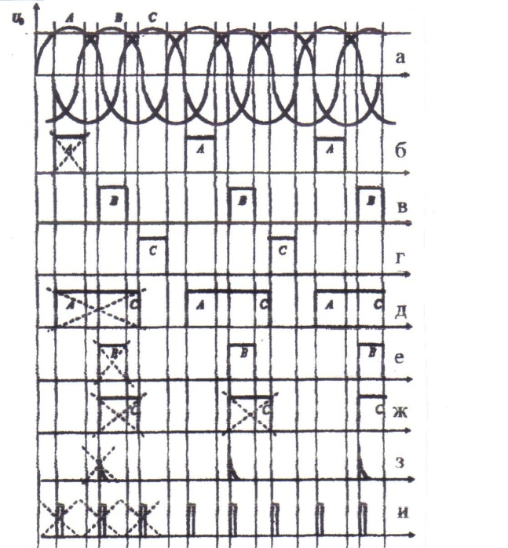

Рисунок 1 – Схема цифрового реле напряжения Рисунок 2 – Диаграмма напряжений

Допустим, исчезло напряжение на фазе А (рис.2, а, б), при этом перестает работать триггер Т1 и на его выходе появляется логический 0 (рис.2, д). Триггер Т2 перестает переключаться (рис. 2, ж). На выходе RС-цепочки сигнал пропадает (рис. 2, з), на вход СВУ и ВУ не подается сигнал ЛБ, и реле отключает цепь. Реле срабатывает при снижении напряжения в одной из фаз до (55 … 66 %)U_{ном} при номинальном напряжении в остальных фазах. При обрыве двух или трех фаз одновременно или при обратном следовании фаз реле срабатывает при напряжении (70 ... 75 %)U_{ном}. Коэффициент возврата реле не менее 0,9. Время срабатывания реле ЕЛ-10-1 не превышает 6 с. Реле не срабатывает при колебании симметричного напряжения в пределах (85 ... 100 %)U_{ном} [1].
Для решения такого рода задач (защиты двигателей, тиристорных преобразователей, других трехфазных потребителей) можно использовать программируемые реле «EASY» фирмы Moeller. Они позволяют заменить релейно-контактные схемы на программу, реализующую необходимые законы управления.
Эти устройства могут быть использованы для различных применений путем их программирования, т.е. разработки и внесения в память этих устройств соответствующих управляющих программ.
Программа составляется в виде рисунка электрической схемы, содержащей входные цепи, контакты и катушки соответствующих реле и соединяющих их линий. Ввод программы осуществляется от встроенного пульта с клавиатурой и индикацией на Ж–К дисплее, от специального чипа (модуля или карты памяти), хранящего программу, или от персонального компьютера (с помощью программы «EASY–SOFT»). Введенная программа может быть защищена посредством пароля. Для удобства настройки и эксплуатации во время работы реле участки схемы, по которым «проходит ток», подсвечиваются на Ж–К дисплее. При исчезновении напряжения и его последующем восстановлении, конфигурация схемы и настройки сохраняются. Есть варианты исполнения реле, у которых кнопки и дисплей отсутствуют. Их программирование осуществляется с помощью персонального компьютера [2].
Программная реализация цифрового реле напряжения представлена на рис.3.

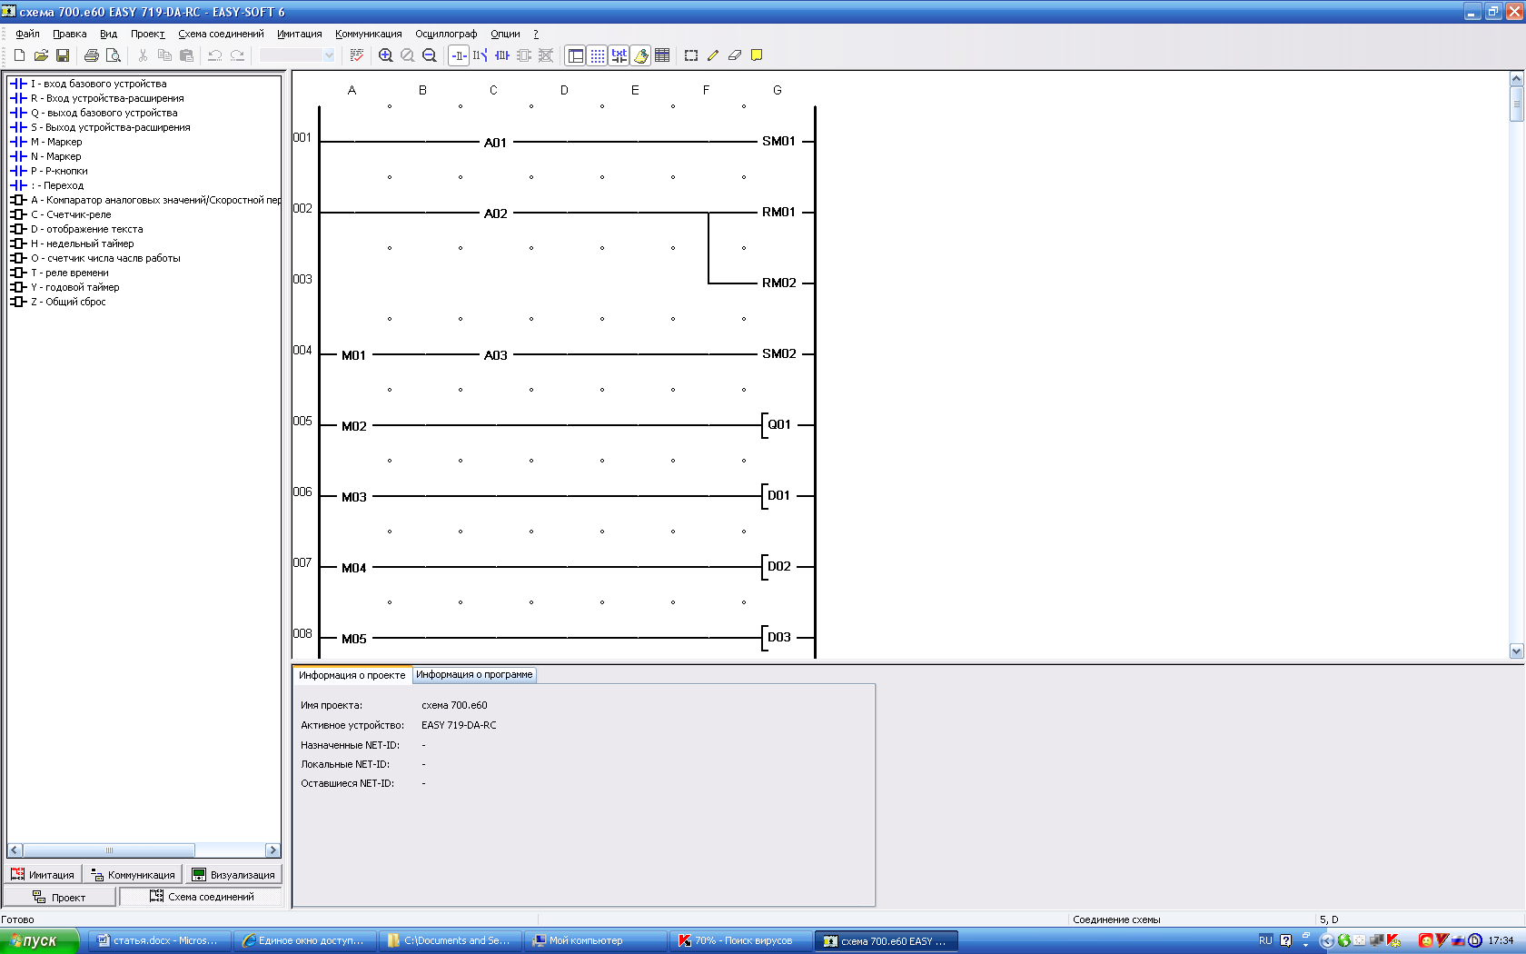
Рисунок 3 – Управляющая программа цифрового реле напряжения

Применение микропроцессоров и микроконтроллеров в системах управления настолько повысило их потенциальные возможности, что в настоящее время их считают обладающими элементами человека. При их использовании изменяются подходы и даже идеология процесса проектирования. В руки проектировщика даются более мощные, с широкими возможностями, управляющие устройства, способные реализовать заданные функции программно, не увеличивая при этом стоимости всей системы управления.

Перечень ссылок

1. Схемотехника МИС. Компьютерный электропривод.–URL: http://window.edu.ru
2. Андрющенко О.А., Водичев В.А. Электронные программируемые реле EASY и MFD–Titan. Украина, Одесса, 2006 г. 223 с.

